第9章 集合
一．选择题
1.C | 2.A | 3.1D | 3.2C | 4.D | 5.B | 6.D | 7.D | 8.C | 9.A | 10.D | 11.B
12.1C | 12.2C | 13.1C | 13.2D | 13.3G | 13.4H | 14.1E | 14.2B | 14.3E | 14.4B | 14.5B | 15.1B
15.2A | 16.A | 17.C | 18.C | 19.C | 20.D | 21.B | 22.C | 23.B | 24.C | 25.1B | 25.2F
25.3I | 26.A | 27.D | 28.C | 29.1A | 29.2C | 30.B | 31.D | 32.D | 33.C | 34.D | 35.1D
35.2C | 36.C
二．判断题
1.√ | 2.√ | 3.× | 4.× | 5.× | 6.√ | 7.√ | 8.× | 9.× | 10.× | 11.× | 12.√
13.√ | 14.× | 15.× | 16.× | 17.√ | 18.× | 19.√ | 20.× | 21.× | 22.× | 23.× | 24.×
25.√ | 26.× | 27.× | 28.√ | 29.√ | 30.× | 31.× | 32.√ | 33.√ | 34.× | 35.√ | 36.√
部分答案解释如下。
4．不能说哪种哈希函数的选取方法最好，各种选取方法有自己的适用范围。
8．哈希表的结点中可以包括指针，指向其元素。
11．单链表不能使用折半查找方法。
20．按插入后中序遍历是递增序列的原则，若某结点只有右子树，而插入元素的关键字小于该结点的关键字，则会插入到该结点的左侧，成为其左孩子。这种插入就不是插入到叶子下面。
21．从平衡因子定义看，完全二叉树任一结点的平衡因子的绝对值确实是小于等于1。但是，平衡二叉树本质上是二叉排序树，完全二叉树不一定是排序树。故不能说完全二叉树是平衡二叉树。
23．某结点的左子树根结点不一定是它的中序前驱，其右子树根结点也不一定是它的中序后继。
24．在等概率下，查找成功时的平均查找长度相同，查找失败时的平均查找长度不相同。
26．只有被删除结点是叶子结点时命题才正确。
三．填空题
1．n n+1 2．4 3．6,9,11,12 4．5
5．26（第4层是叶子结点，每个结点两个关键字） 6．1,3,6,8,11,13,16,19
7．5,96 8．m-1,「m/2⎤-1 9．2,4,3
10．(1)哈希函数(2)解决冲突的方法 (3)选择好的哈希函数 (4)处理冲突的方法 (5)均匀(6)简单
11．AVL树（高度平衡树，高度平衡的二叉排序树），或为空二叉树，或二叉树中任意结点左子树高度与右子树高度差的绝对值小于等于1。
12．小于等于表长的最大素数或不包含小于20的质因子的合数 13．16 14．⎣㏒₂^{n}」+1
15．(1)45 (2)45 (3)46（块内顺序查找） 16．k(k+1)/2 17．30，31.5（块内顺序查找）
18．(1)顺序存储或链式存储 (2)顺序存储且有序 (3)块内顺序存储，块间有序 (4) 散列存储
19．(n+1)/2 20．(n+1)/n*log₂(n+1)-1 21．结点的左子树的高度减去结点的右子树的高度
22．(1)顺序表(2)树表(3)哈希表(4)开放定址方法(5)链地址方法(6)再哈希(7)建立公共溢出区
23．直接定址法 24．log_{⎡m/2⎤}(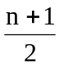)+1 25．O(N) 26．n(n+1)/2
27．54 28．31 29．37/12 30．主关键字 31．左子树 右子树
32．插入 删除 33．14 34．(1)126 (2)64 (3)33 (4)65
35．（1）low<=high (2) (low+hig) DIV 2 (3) binsrch:=mid (4)binsrch:=0
36．(1) k (2) I<n+1 37．(1)rear=mid-1 (2)head=mid+1 (3)head>rear
38．(1)p!=null (2)pf=p (3)p!=*t (4)*t=null

四．应用题
1．概念是基本知识的主要部分，要牢固掌握。这里只列出一部分，目的是引起重视，解答略。
2．（1）散列表存储的基本思想是用关键字的值决定数据元素的存储地址
（2）散列表存储中解决碰撞的基本方法：
① 开放定址法 形成地址序列的公式是：H_{i}=（H（key）+d_{i}）% m，其中m是表长，d_{i}是增量。根据d_{i}取法不同，又分为三种：
a．d_{i} =1，2，…，m-1 称为线性探测再散列，其特点是逐个探测表空间，只要散列表中有空闲空间，就可解决碰撞，缺点是容易造成“聚集”，即不是同义词的关键字争夺同一散列地址。
b．d_{i} =1²，-1²，2²，-2²，… ，±k²（k≤m/2） 称为二次探测再散列，它减少了聚集，但不容易探测到全部表空间，只有当表长为形如4j+3（j为整数）的素数时才有可能。
c．d_{i} =伪随机数序列，称为随机探测再散列。
② 再散列法 H_{i}=RH_{i}（key） i=1，2，…，k，是不同的散列函数，即在同义词产生碰撞时，用另一散列函数计算散列地址，直到解决碰撞。该方法不易产生“聚集”，但增加了计算时间。
③ 链地址法 将关键字为同义词的记录存储在同一链表中，散列表地址区间用H[0..m-1]表示，分量初始值为空指针。凡散列地址为i（0≤i≤m-1）的记录均插在以H[i]为头指针的链表中。这种解决方法中数据元素个数不受表长限制，插入和删除操作方便，但增加了指针的空间开销。这种散列表常称为开散列表，而①中的散列表称闭散列表，含义是元素个数受表长限制。
④ 建立公共溢出区 设H[0..m-1]为基本表，凡关键字为同义词的记录，都填入溢出区
O[0..m-1]。
（3）用分离的同义词表和结合的同义词表解决碰撞均属于链地址法。链地址向量空间中的每个元素不是简单的地址，而是关键字和指针两个域，散列地址为i（0≤i≤m-1）的第一个关键字存储在地址空间向量第i个分量的“关键字”域。前者的指针域是动态指针，指向同义词的链表，具有上面③的优缺点；后者实际是静态链表，同义词存在同一地址向量空间（从最后向前找空闲单元），以指针相连。节省了空间，但易产生“堆积”，查找效率低。
（4）要在被删除结点的散列地址处作标记，不能物理的删除。否则，中断了查找通路。
（5）记录 负载因子
3．评价哈希函数优劣的因素有：能否将关键字均匀影射到哈希空间上，有无好的解决冲突的方法，计算哈希函数是否简单高效。由于哈希函数是压缩映像，冲突难以避免。解决冲突的方法见上面2题。
4．哈希方法的平均查找路长主要取决于负载因子（表中实有元素数与表长之比），它反映了哈希表的装满程度，该值一般取0.65~0.9。解决冲突方法见上面2题。
5．不一定相邻。哈希地址为i（0≤i≤m-1）的关键字，和为解决冲突形成的探测序列i的同义词，都争夺哈希地址i。
6．
散列地址 | 0 | 1 | 2 | 3 | 4 | 5 | 6 | 7 | 8 | 9
关键字 | 14 | 01 | 9 | 23 | 84 | 27 | 55 | 20
比较次数 | 1 | 1 | 1 | 2 | 3 | 4 | 1 | 2
平均查找长度：ASL_{succ}=（1+1+1+2+3+4+1+2）/8=15/8
以关键字27为例：H（27）=27%7=6（冲突） H₁=（6+1）%10=7（冲突）
H₂=（6+2²）%10=0（冲突） H₃=（6+3³）%10=5 所以比较了4次。
7．由于装填因子为0.8，关键字有8个，所以表长为8/0.8=10。
（1）用除留余数法，哈希函数为H（key）=key % 7
（2）
散列地址 | 0 | 1 | 2 | 3 | 4 | 5 | 6 | 7 | 8 | 9
关键字 | 21 | 15 | 30 | 36 | 25 | 40 | 26 | 37
比较次数 | 1 | 1 | 1 | 3 | 1 | 1 | 2 | 6
（3）计算查找失败时的平均查找长度，必须计算不在表中的关键字，当其哈希地址为i（0≤i≤m-1）时的查找次数。本例中m=10。故查找失败时的平均查找长度为：
ASL_{unsucc}=（9+8+7+6+5+4+3+2+1+1）/10=4.6 ASL_{succ} =16/8=2
（4）int Delete（int h[n]，int k）
// 从哈希表h[n]中删除元素k，若删除成功返回1，否则返回0
{i=k%7；// 哈希函数用上面（1），即H（key）=key % 7
if（h[i]== maxint）//maxint解释成空地址
printf（“无关键字%d\n”，k）；return （0）；}
if（h[i]==k）{h[i]=-maxint ；return （1）；} //被删元素换成最大机器数的负数
else // 采用线性探测再散列解决冲突
{j=i;
for（d=1；d≤n-1；d++）
{i=（j+d）%n； // n为表长，此处为10
if（h[i]== maxint）return (0); //maxint解释成空地址
if（h[i]==k）{ h[i]=-maxint ；return （1）；}
}//for
}
printf（“无关键字%d\n”，k）；return (0)
}
8．
散列地址 | 0 | 1 | 2 | 3 | 4 | 5 | 6 | 7 | 8 | 9
关键字 |  | 15 |  | 24 | 10 | 19 | 17 | 38 | 18 | 40
比较次数 |  | 1 |  | 1 | 2 | 1 | 4 | 5 | 5 | 5
哈希表a: ASL_{succ}=24/8=3；
散列地址 | 0 | 1 | 2 | 3 | 4 | 5 | 6 | 7 | 8 | 9
关键字 |  | 15 | 17 | 24 | 10 | 19 | 40 | 38 | 18
比较次数 |  | 1 | 3 | 1 | 2 | 1 | 2 | 4 | 4
哈希表b: ASL_{succ} =18/8
9．（1）
散列地址 | 0 | 1 | 2 | 3 | 4 | 5 | 6 | 7 | 8 | 9 | 10 | 11 | 12
关键字 | 13 | 22 |  | 53 | 1 |  | 41 | 67 | 46 |  | 51 |  | 30
比较次数 | 1 | 1 |  | 1 | 2 |  | 1 | 2 | 1 |  | 1 |  | 1
（2）装填因子=9/13=0.7 （3）ASL_{succ} =11/9 （4）ASL_{unsucc} =29/13
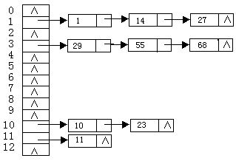
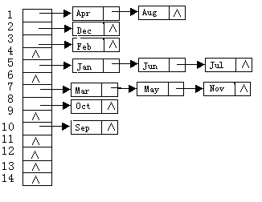
10． 11．ASL_{succ}=19/12
12．常用构造哈希函数的方法有：
（1）数字分析法 该法事先需知道关键字集合，且关键字位数比散列表地址位数多，应选数字分布均匀的位。
（2）平方取中法 将关键字值的平方取中间几位作哈希地址。
（3）除留余数法 H（key）=key%p，通常p取小于等于表长的最大素数。
（4）折叠法 将关键字分成长度相等（最后一段可不等）的几部分，进行移位叠加或间界叠加，其值作哈希地址。
（5）基数转换法 两基数要互素，且后一基数要大于前一基数。
在哈希表中删除一个记录，在拉链法情况下可以物理地删除。在开放定址法下，不能物理地删除，只能作删除标记。该地址可能是该记录的同义词查找路径上的地址，物理的删除就中断了查找路径。因为查找时碰到空地址就认为是查找失败。
散列地址 | 0 | 1 | 2 | 3 | 4 | 5 | 6 | 7 | 8 | 9 | 10 | 11 | 12 | 13 | 14 | 15
关键字 |  | 14 | 01 | 68 | 27 | 55 | 19 | 20 | 84 | 79 | 23 | 11 | 10
比较次数 |  | 1 | 2 | 1 | 4 | 3 | 1 | 1 | 3 | 9 | 1 | 1 | 3
13．（1）
散列地址 | 0 | 1 | 2 | 3 | 4 | 5 | 6 | 7 | 8 | 9 | 10
关键字 |  | 4 |  | 12 | 49 | 38 | 13 | 24 | 32 | 21
比较次数 |  | 1 |  | 1 | 1 | 2 | 1 | 2 | 1 | 2
ASL_{succ} =（1+1+1+2+1+2+1+2）/8=11/8
ASL_{unsucc}=（1+2+1+8+7+6+5+4+3+2+1）/11=40/11
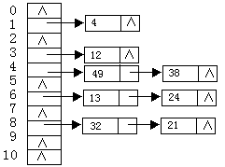
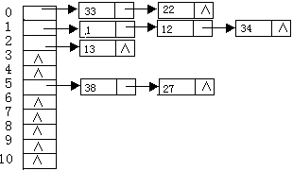
（2）
13题图ASL_{succ} =11/8 ASL_{unsucc}=19/11 14题（2） ASLsucc=13/8 ASL_{unsucc}=19/11
值得指出，对用拉链法求查找失败时的平均查找长度有两种观点。其一，认为比较到空指针算失败。以本题为例，哈希地址0、2、5、7、9和10均为比较1次失败，而哈希地址1和3比较2次失败，其余哈希地址均为比较3次失败，因此，查找失败时的平均查找长度为19/11，我们持这种观点。还有另一种理解，他们认为只有和关键字比较才计算比较次数，而和空指针比较不计算。照这种观点，本题的ASL_{unsucc}=（1+1+2+2+2）/11=8/11
14．由hashf(x)=x mod 11 可知，散列地址空间是0到10，由于有8个数据，装载因子取0.7。
（1）
散列地址 | 0 | 1 | 2 | 3 | 4 | 5 | 6 | 7 | 8 | 9 | 10
关键字 | 33 | 1 | 13 | 12 | 34 | 38 | 27 | 22
比较次数 | 1 | 1 | 1 | 3 | 4 | 1 | 2 | 8
ASL_{succ}=21/8 ASL_{unsucc}=47/11
15．
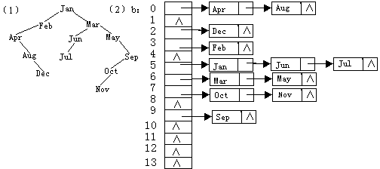
（1）ASL=42/12
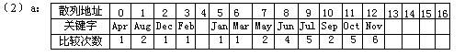
（2）a：ASL_{succ}=31/12 （2）b：ASL_{succ}=18/12 (注：本题[x]取小于等于x的最大整数)
16．
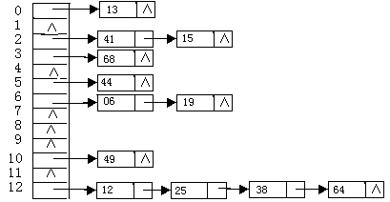
17．查找时，对关键字49,22,38,32,13各比较一次，对21,18各比较两次
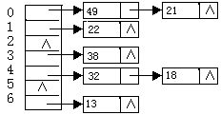
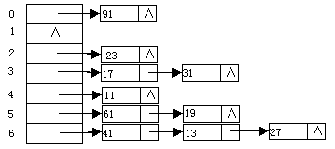
18．ASL_{succ} =15/10

19．ASL_{suss} =16/11
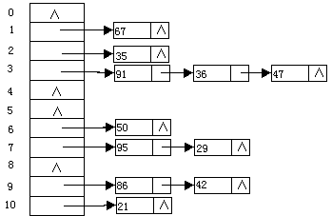
20．
散列地址 | 0 | 1 | 2 | 3 | 4 | 5 | 6 | 7 | 8 | 9 | 10 | 11
关键字 | 231 | 89 | 79 | 25 | 47 | 16 | 38 | 82 | 51 | 39 | 151
比较次数 | 1 | 1 | 1 | 1 | 2 | 1 | 2 | 3 | 2 | 4 | 3
ASL_{succ} =21/11
21．
散列地址 | 0 | 1 | 2 | 3 | 4 | 5 | 6 | 7 | 8 | 9 | 10
关键字 | 22 | 33 | 46 | 13 | 01 | 67 |  |  | 41 | 53 | 30
比较次数 | 1 | 2 | 1 | 2 | 4 | 5 |  |  | 1 | 1 | 3
22．
（1）
散列地址 | 0 | 1 | 2 | 3 | 4 | 5 | 6 | 7 | 8 | 9 | 10 | 11 | 12 | 13 | 14 | 15 | 16 | 17
关键字 | 32 | 17 | 63 | 49 |  |  |  |  | 24 | 40 | 10 |  |  |  | 30 | 31 | 46 | 47
比较次数 | 1 | 1 | 6 | 3 |  |  |  |  | 1 | 2 | 1 |  |  |  | 1 | 1 | 3 | 3
（2）查找关键字63，H（k）=63 MOD 16=15，依次与31，46，47，32，17，63比较。
（3）查找关键字60，H（k）=60 MOD 16=12，散列地址12内为空，查找失败。
（4）ASL_{succ}=23/11
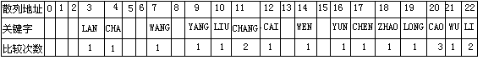
23．设用线性探测再散列解决冲突，根据公式Snl≈（1+1/（1-α）） /2 。可求出负载因子为α=0.67。再根据数据个数和装载因子，可求出表长m=15/0.67，取m=23。设哈希函数H（key）=（关键字首尾字母在字母表中序号之和）MOD 23。

从上表求出查找成功时的平均查找长度为ASL_{succ}=19/15<2.0，满足要求。
24．（1）哈希函数H（key）=（关键字各字符编码之和）MOD 7
（2）
散列地址 | 0 | 1 | 2 | 3 | 4 | 5 | 6 | 7 | 8 | 9
关键字 | be | cd | aa | ab | ac | ad | bd | bc | ae | ce
比较次数 | 1 | 2 | 1 | 1 | 1 | 1 | 1 | 3 | 3 | 9
25．α=0.7，所以表长取m=7/0.7=10
散列地址 | 0 | 1 | 2 | 3 | 4 | 5 | 6 | 7 | 8 | 9
关键字 | SAT |  | WED |  |  | SUN | MON | TUE | THU | FRI
比较次数 | 6 |  | 1 |  |  | 1 | 1 | 2 | 3 | 4
ASL_{succ}=18/7 ASL_{unsucc}=32/10
26．（1）
散列地址 | 0 | 1 | 2 | 3 | 4 | 5 | 6 | 7 | 8 | 9 | 10 | 11 | 12
关键字 | 27 | 53 | 2 |  |  | 31 | 19 | 20 | 8 | 18
比较次数 | 3 | 1 | 1 |  |  | 1 | 1 | 1 | 1 | 2
（2）ASL_{suss} =11/8
27．（1）
散列地址 | 0 | 1 | 2 | 3 | 4 | 5 | 6 | 7 | 8 | 9 | 10 | 11 | 12
关键字 | 0 |  |  | 3 | 29 | 200 | 32 | 45 | 58 | 100 | 10 | 126 | 400
比较次数 | 1 |  |  | 1 | 2 | 1 | 1 | 2 | 3 | 1 | 1 | 3 | 3
关键字29和45各发生一次碰撞，关键字58,126和400各发生两次碰撞，其余关键字无碰撞。
（2）
散列地址 | 0 | 1 | 2 | 3 | 4 | 5 | 6 | 7 | 8 | 9 | 10 | 11 | 12
关键字 | 58 | 10 | 100 | 3 | 200 | 32 | 400 | 0 |  | 45 | 126 | 29
比较次数 | 1 | 1 | 2 | 1 | 3 | 1 | 3 | 8 |  | 1 | 2 | 1
发生碰撞次数：100，126一次；200，400两次；0七次。其余关键字无碰撞。
28．由α=0.75，得表长m=11/0.75=15
（1）散列函数H（k）=k MOD 13（p取小于等于表长的最大素数）
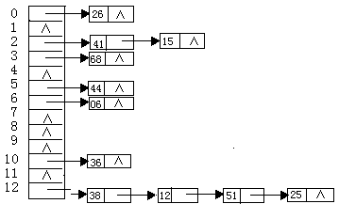
（2）因为p=13，散列地址取0到12，用链地址法解决冲突，实际长就取13。

（2）ASL_{succ}=18/11 （3）ASL_{unsucc}=24/13
29．在B-树中查找关键字从根结点开始，从根往下查找结点，然后在结点内查找关键字，得出查找成功与否的结论。B+树的非终端结点是索引部分，其查找从根开始，从根往下查到关键字后，要继续查到最下层结点，得到查找成功与否的结论。另外，B+树还可以在最下层从最小关键字开始，从左往右进行顺序查找，B-树则不能作顺序查找。
30．m阶的B+树和B-树主要区别有三：（1）有n棵子树的结点中含有n（B-树中n-1）个关键字；（2）B+树叶子结点包含了全部关键字信息，及指向含关键字记录的指针，且叶子结点本身依关键字大小自小到大顺序链接；（3）B+树的非终端结点可以看成是索引部分，结点中只含其子树（根结点）中最大（或最小）关键字。B+树的查找既可以顺序查找，也可以随机查找，B-只能顺序查找。
31．本题等价于“含有n个关键字的m阶B-树的最大高度是多少”？一次检索中最多走一条从根到叶子的路径，由于根结点至少有两棵子树，其余每个（除叶子）结点至少有⎡m/2⎤棵子树，则第三层至少有⎡m/2⎤*2个结点，第l+1层至少有2*⎡m/2⎤^{l-1}个结点。设B-树深度为l+1，即第l+1层是叶子结点，叶子结点数是n+1（下面推导），故有n+1≥2*⎡m/2⎤^{l-1}，即l≤log_{⎡m/2⎤}（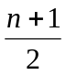）+1。
附：推导B-树中叶子结点数s与关键字数n的关系式：s=n+1
设B-树某结点的子树数为C_{i}，则该结点的关键字数N_{i}=C_{i}-1。对于有k个结点的B-树，有
∑N_{i}=∑(C_{i}-1)=∑C_{i}-k（1≤i≤k） ……（1）
因为B树上的关键字数，即∑N_{i}=n （1≤i≤k） ……（2）
而B-树上的子树数可这样计算：每个结点（除根结点）都是一棵子树，设叶子（子树）数为s；则
∑C_{i}=(k-1)+s （1≤i≤k） ……（3）
综合（1）（2）（3）式，有s=n+1。证毕。
32．表长m=12/0.6=20 （1）H（key）=key MOD 19
（2）两次碰撞。开地址线性探测法解决冲突，即是用拉链法解决冲突。见本章四第2题（2）③

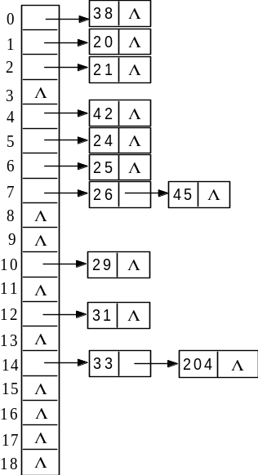

第32题用拉链法解决冲突
33．由于地址空间为10，且从100开始，故散列函数选为H（key）=key%7+100。
散列地址 | 100 | 101 | 102 | 103 | 104 | 105 | 106 | 107 | 108 | 109
关键字 | 98 | 63 | 79 | 17 | 53 | 19 | 61 | 75 | 46 | 49
比较次数 | 1 | 2 | 1 | 1 | 1 | 1 | 2 | 3 | 5 | 10
用线性探测再散列解决冲突，ASL_{succ}=27/10
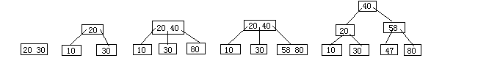
34．
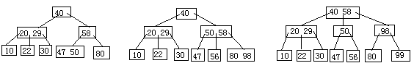
35．
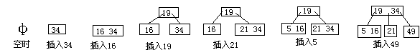
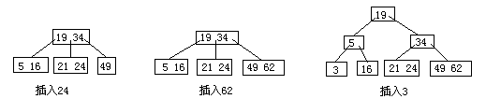

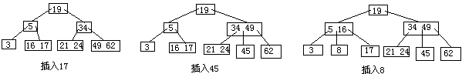
36．第一层有1个结点，第二层至少有2个结点，第三层有2*⎡m/2⎤个结点，第四层有2*⎡m/2⎤²个结点，……，第h层至少有2*⎡m/2⎤^{h-2}个结点（h≥2）。结点总数是
1+2+2*⎡m/2⎤+2*⎡m/2⎤²+…+2*⎡m/2⎤^{h-2}=2*⎡m/2⎤^{h-1}-1
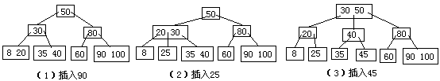
37．

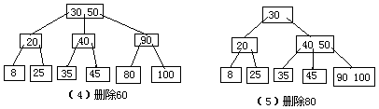
38.
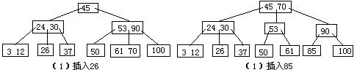
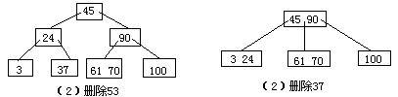

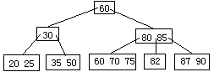
39．

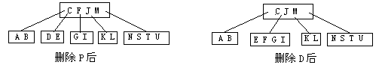
40．（该题答案不唯一。如删P时，亦可将双亲结点中M下来与N一起并入左兄弟成为（K L M N）

41．满二叉检索树可以看作是三阶B-树（2—3树）。B-树的插入和删除算法不适合满二叉检索树。满二叉检索树插入和删除结点后均破坏了“多路平衡查找树”“叶子在同一层上”（查找失败结点）的定义。
42．

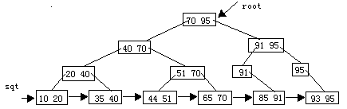
43．B+树的查找可从根结点开始随机查找，也可以从最小关键字起顺序查找。
44．含9个叶子结点的3阶B-树至少有4个非叶子结点，当每个非叶子结点均含3棵子树，第三层是叶子结点时就是这种情况。当4层3阶B-树有10个叶子结点时，非叶子结点达到最大值8个，其中第一层一个，第二层两个，第三层五个非叶子结点。
45．在二叉排序树上查找关键字K，走了一条从根结点至多到叶子的路径，时间复杂度是O(logn)，而在中序遍历输出的序列中查找关键字K，时间复杂度是O（n）。按序输入建立的二叉排序树，蜕变为单枝树，其平均查找长度是（n+1）/2，时间复杂度也是O（n）。
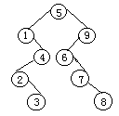
46．按中序遍历序列将值1~9依次标上。
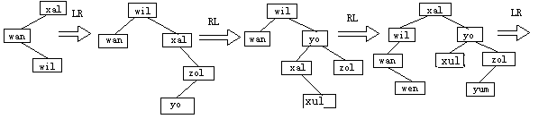
47．

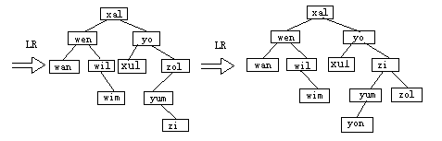

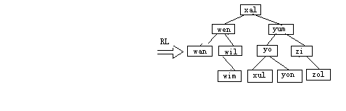
ASL_{succ}=(1*1+2*2+4*3+4*4)/11=33/11
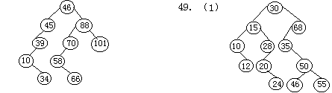
48.
ASL_{succ}=32/10
49. （2）10,12,15,20,24,28,30,35,46,50,55,68
（3）ASL_{succ}=41/12
50．
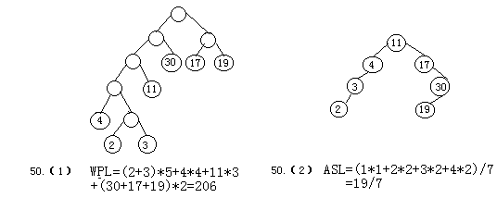

51．
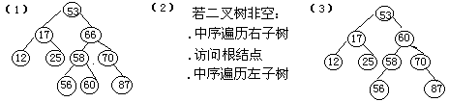

52．序列（2）不可能是二叉排序树中查到363的序列。查到501后，因363<501，后面应出现小于501的数，但序列中出现了623，故不可能。
53．（1）本题的本质是给定中序序列1、2、3、4，有几种不同的二叉排序树，也即该中序序列相当多少不同的前序序列，这是树的计数问题。设中序序列中元素数为n，则二叉数的数目为1/（n+1）C_{2n}^{n}，这里n=4，故有14种。图示如下：

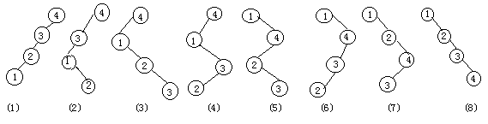
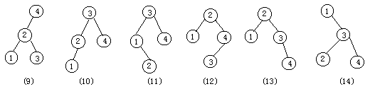

（2）最优查找树有4种，上面中⑽ ⑾ ⑿ ⒀
（3）AVL树有，也是（2）中的那4种
（4）完全二叉树有1种，上图中⑽
54．设以N_{m}表示深度为m的AVL树中含有的最少结点数。显然，N₀=0，N₁ =1，N₂ =2，且N_{m} = N_{m-1} + N_{m-2} +1（m≥2）。这个关系与斐波那契序列类似，用归纳法可以证明：当m≥0时，N_{m} = F_{m+2} -1，而F_{m}约等于Φ^{m}/（其中Φ=（1+）/2），则N_{m}约等于Φ^{m+2}/-1（即深度为m的AVL树具有的最少结点数）
当m层的AVL树是满二叉树时，结点数为最大值2^{m}-1。
55．树的高度一定增加。因为“查找路径上的任一结点的平衡系数皆为零”，从根结点开始查找，根结点的平衡系数为零，说明根的左右子树等高（不一定是满二叉树）。沿左（或右）子树向下查找时，查找路径上所有结点的平衡系数皆为零，说明任一结点的左右子树等高，查找失败是在叶子结点，插入也是在叶子结点，树的高度自然增加。
56．
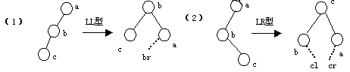
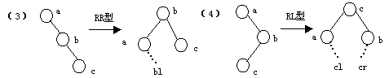
四种破坏平衡的情况，a,b,c是结点指针，虚线部分是在失去平衡前的图中未画出部分，该部分若存在，则在调整后应按虚线指出的连接。其它，如LL型，a指针所指结点可能有右子树，c指针所指结点可能有左右子树，这些在调整后均不受影响，故没画出。
57．
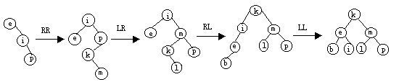

58．LR型旋转

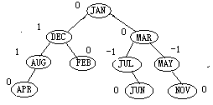
59．
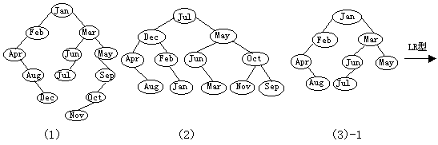
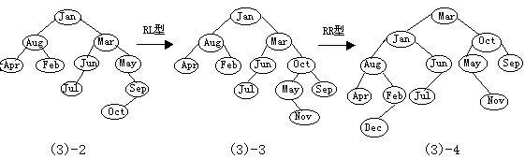
（1）ASL_{suss} =（1*1+2*2+3*3+4*3+5*2+6*1）/12=42/12
（2）ASL_{suss} =（1*1+2*2+4*3+5*4）/12=37/12
（3）ASL_{suss} =（1*1+2*2+4*3+4*4+5*1）/12=38/12
60．
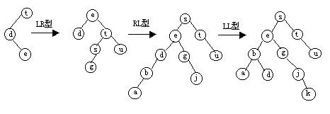
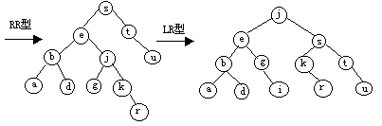
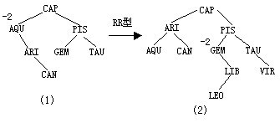
61．

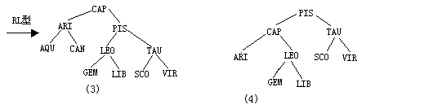
说明：在（3）后，先删除结点CAN并未破坏平衡，在删AQU后破坏了平衡，根结点CAP的平衡因子为-2。需作何种调整，要看CAP右子树PIS的平衡因子，若该平衡因子是1，则作RL型调整；若为-1，则作RR型调整；若为0，则RR和RL均可，为简单计，选RR型。当然，在PIS平衡因子为零后，还可继续往下分析。
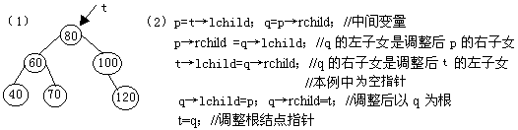
62．
63．（1）
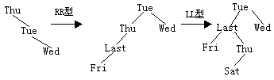
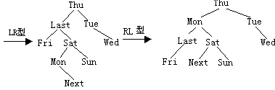

（2）最坏情况下，对该树的插入、删除和依次输出的时间复杂性分别是O(h)，O(nlog₂h)和O(n)。
64．按索引顺序查找分块组织数据。N个区间分块有序，区间（块）内无序，将块内最大关键字置于块内最后一个位置，即向量下标为ik-1，其中i=1，2，…，N-1，k为每区间的长度（最后一个区间的最大关键字置于向量最后一个位置）。查找时，若N较小，可用顺序查找，依次将x与r[ik-1]*key进行比较，找到合适块后在块内顺序查找；若N很大，也可用折半查找，以确定x所在块，在块内顺序查找。
65．37/12
66．线性表应顺序存储且数据有序。
67．监视哨的作用是免去查找过程中每次都要检测整个表是否查找完毕，提高了查找效率。
68．表长为n，每块大小取n^{1/2}时，平均查找长度取最小值n^{1/2}+1。若n=255，则每块长度为16。
69．表长2000，分成45块，每块的理想长度为45（最后一块长20）。若每块长25，则平均查找长度为ASL=(80+1)/2+(25+1)/2=53.5（顺序查找确定块），或ASL=19（折半查找确定块）。
70．将n个元素对称比较，即第一个元素与最后一个元素比较，第二个元素与倒数第二个元素比较，……，比较中的小者放前半部，大者放后半部，用了⎡n/2⎤次比较。再在前后两部分中分别简单选择最小和最大元素，各用⎡n/2⎤-1次比较。总共用了3*⎡n/2⎤-2次比较。
71．在有序表A[1..14]中，比较到A[4]时，已查找元素依次是A[7]，A[3]，A[5]。
72．（1）图中结点中的数字为元素在有序表中的下标
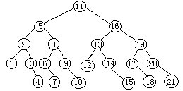
（2）插入排序中，用折半查找确定待插入元素位置，比直接插入排序减少了比较次数，但数据移动次数没有改变，排序的时间复杂度也未改变。
（3）折半查找的平均查找长度是((n+1)/n)log₂(n+1)-1≈log(n+1)-1。本例ASL=79/21。
73．根据次优查找树的定义，首先取第i个记录（l≤i≤h）构造根结点，使
△P_{j}=|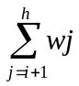-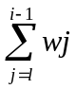| 取最小值。
关键字 black blue green purple red white yellow
权值 0.10 0.08 0.12 0.05 0.20 0.25 0.20
j 1 2 3 4 5 6 7
SW_{j} 0.1 0.18 0.30 0.35 0.55 0.80 1.00
△P_{j} 0.9 0.72 0.52 0.35 0.10 0.35 0.80
（根） ↑i
△P_{j} 0.25 0.07 0.13 0.30 0.20 0.25
↑i ↑i
△P_{j} 0.05 0.12
↑i

red
blue
white
black
green
yellow
purple
red
blue
white
green
black
yellow
purple

73题（1）次优查找树 73题（2）调整后的次优查找树
查找成功的平均查找长度是=1*0.25+2*(0.12+0.20)+3*(0.1+0.08+0.20)+4*0.05=2.23
由于在构造次优查找树的过程中，没有考查单个关键字的相应权值，可能出现根的关键字的权值比之相邻的关键字的权值小，这时要作调整：选邻近的权值较大的关键字作次优查找树的根结点。调整后的次优查找树如图73（2）。
74．

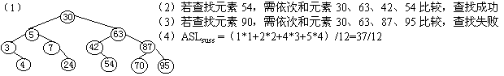
75．这里失败结点是不存在的结点，在其双亲结点处查找失败，这时的比较次数为L_{i}-1。
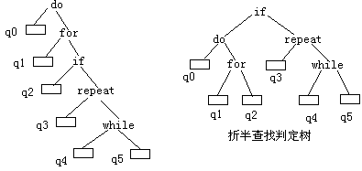
76．
（1） 顺序查找判定树

（2）ASL_{顺序成功} =（1p₁ +2p₂+3p₃+4p₄+5p₅)=0.97
ASL_{折半成功} =（1p₃+2（p₁+p₄）+3（p₂+p₅)=1.04
ASL_{折半失败} =（2q₀+3q₁+3q₂+2q₃+3q₄+3q₅)=1.30
ASL_{顺序失败} =（1q₀+2q₁+3q₂+4q₃+5q₄+5q₅)=1.07
（3）本题中顺序检索好。
77．时间复杂度是判断检索方法的一个重要指标，但不是唯一指标。使用什么检索方法要综合考虑。哈希检索时间O（1），查找速度最快，但需构建哈希函数，进行计算哈希地址，查找时要有解决冲突的方法；二分检索时间O（log₂n），需要元素有序且顺序存储，排序操作的时间开销大；顺时检索时间最差为O（n），但对检索表无要求，数据有序无序均可，在数据量较小时使用方便。

五．算法设计题
- 根据二叉排序树中序遍历所得结点值为增序的性质，在遍历中将当前遍历结点与其前驱结点值比较，即可得出结论，为此设全局指针变量pre（初值为null）和全局变量flag，初值为true。若非二叉排序树，则置flag为false。
#define true 1
#define false 0
typedef struct node
{datatype data; struct node *llink,*rlink;} *BTree;
void JudgeBST（BTree t,int flag）
// 判断二叉树是否是二叉排序树，本算法结束后，在调用程序中由flag得出结论。
{ if（t!=null && flag）
{ Judgebst（t->llink,flag）；// 中序遍历左子树
if（pre==null）pre=t；// 中序遍历的第一个结点不必判断
else if（pre->data<t->data）pre=t；//前驱指针指向当前结点
else{flag=flase；} //不是完全二叉树
Judgebst （t->rlink,flag）；// 中序遍历右子树
}//JudgeBST算法结束
本题的另一算法是照定义，二叉排序树的左右子树都是二叉排序树，根结点的值大于左子树中所有值而小于右子树中所有值，即根结点大于左子树的最大值而小于右子树的最小值。算法如下：
int JudgeBST（BTree t）
//判断二叉树t是否是二叉排序树，若是，返回true，否则，返回false
{if（t==null）return true；
if（Judgebst（t->llink）&& Judgebst（t->rlink））//若左右子树均为二叉排序树
{m=max（t->llink）；n=min（t->rlink）；//左子树中最大值和右子树中最小值
return （t->data>m && t->data<n）；}
else return false；//不是二叉排序树
}//结束judgebst
int max（BTree p）//求二叉树左子树的最大值
{if（p==null） return -maxint；//返回机器最小整数
else{while（p->rlink！=null）p=p->rlink；
return p->data；}
}
int min（BTree p）//求二叉树右子树的最小值
{if（p==null） return maxint；//返回机器最大整数
else{while（p->llink！=null）p=p->llink；
return p->data；}
}
2．[题目分析]借助于分块查找思想，在建立数据顺序表的同时，建立一索引表。数据表中按k个集合分块（元素个数不一定相等），索引表中有两个域，一是各集合最后一个元素在数据表中的位置（一维数组中的下标），二是集合的个数（k）。实现数据运算时，根据给定的二元组（i，x），首先在索引表中找到集合i的位置，然后在数据表中查找x。如查到x ，则查找成功，返回x在数据表中的位置，否则查找失败。若要插入，则将数据表中的数据后移，插入x，同时修改索引表。
typedef struct {datatype data；}rectype；
typedef struct
{int a[]；//a数组容量够大，存储各集合最后一个数据在数据表中的下标
int k； //集合个数
}index；
int SetSearch_Insert（rectype R[]，index id，datatype x，int i）
//数据表R，查找第i个集合的元素x，若查找成功，返回其位置，否则将其插入第i个集合
{if（i<1 || i>id.k）printf（“无第%d个集合\n”，i）；exit（0）；}
if（i==1）first=0；else first=id.a[i-1]+1； //first指向第i个集合在数据表的首址
last= id.a[i]；//last是第i个集合在数据表中的末址
for（j=first；j≤last；j++） if（R[j]==x）return （j）；//查找成功
for（j=id.a[id.k]；j>id.a[i]；j--） //查找失败，将x插入数据表
R[j+1]=R[j]；//元素后移
R[j+1]=x； //将x插入到原第i个集合最后一个元素之后。
for（j=i；j≤k；j++）id.a[j]++；//修改索引表中各集合最后一个元素的下标
}结束SetSearch_Insert
由于各集合元素个数不等，各块长度不等且块间无序，索引表中用数组表示，数组中元素值是各集合最后一个元素在数据表中的下标。按本算法插入（2,11.2）和（1,5.3），数据表前后状态如下：
插入前 | 0 | 1 | 2 | 3 | 4 | 5 | 6 | 7 | 8 | 9 | 10 | 11 | 12 | 13 | 14
插入前 | 10.2 | 1.7 | 4.8 | 16.2 | 1.7 | 8.4 | 0.5 | 4.8 | 4.2 | 3.6 | 2.7 | 5.1 | 3.9
插入后 | 10.2 | 1.7 | 4.8 | 16.2 | 5.3 | 1.7 | 8.4 | 0.5 | 11.2 | 4.8 | 4.2 | 3.6 | 2.7 | 5.1 | 3.9
插入前,索引表中a数组的内容是3，6，12，插入后修改为4，8，14。
3．（1）非递归建立二叉排序树，在二叉排序树上插入的结点都是叶子结点。
void Creat_BST（BiTree bst，datatype K[]，int n）
// 以存储在数组K中的n个关键字，建立一棵初始为空的二叉排序树。
{for（i=1；i≤n；i++）
{p=bst；f=null；//在调用Creat_BST时，bst=null
while（p!=null）
if（p->data<K[i]）{f=p；p=p->RLINK； } // f是p的双亲
else if（p->data>K[i]）{ f=p；p=p->LLINK；}
s=（BiTree）malloc（sizeof （BiNode））；// 申请结点空间
s->data=K[i]；s->LLINK=null；s->RLINK=null；
if（f==null）bst=s； //根结点
else if（s->data<f->data）f->LLINK=s；//左子女
else f->RLINK=s；//右子树根结点的值大于等于根结点的值
}//算法结束
（2）[题目分析]本题要求输出遍历二叉排序树的嵌套括号表示。其算法思想是，若二叉排序树非空，则输出根结点，再输出其左右子树。在输出其左右子树前，要输出左括号，在输出其右子树前要输出逗号，在输出其右子树后要输出右括号，在左右子树均空情况下，则不输出括号。
void Print（BiTree t）
//以嵌套括号表示结构打印二叉排序树
{if（t！=null）
{printf（t->data）；//打印根结点值
if（t->LLINK || t->LLINK）；//左子女和右子女中至少有一个不空
{printf（“（”）； //输出左括号
Print（t->LLINK）； //输出左子树的嵌套括号表示
if（t->RLINK）printf（“，”）；//若右子树不空，输出逗号
Print（t->RLINK）； //输出右子树的嵌套括号表示
printf（“）”）； //输出右括号
}//if
}}//Print
4． void Delete（BSTree t，p）
// 在二叉排序树t中，删除f所指结点的右孩子（由p所指向）的算法
{if（p->lchild==null）{f->rchild=p->rchild；free（p）；} //p无左子女
else //用p左子树中的最大值代替p结点的值
{q=p->lchild；s=q；
while（q->rchild）{s=q；q=q->rchild ；}//查p左子树中序序列最右结点
if（s==p->lchild） //p左子树的根结点无右子女
{p->data=s->data；p->lchild=s->lchild；free（s）；}
else{p->data=q->data；s->rchild=q->lchild；free（q）；}
}
}//Delete
5．[题目分析]上题用被删结点左子树中最大值结点代替被删结点，本题用被删结点右子树中最小值（中序遍历第一个）结点代替被删结点。
void Delete(BSTree bst,p,fp)
//在二叉排序树bst上，删除fp所指结点的左子女（由p所指向）的算法。
{if（!p->lchild）{fp->lchild=p->rchild；free（p）；} //p无左子女
else if（!p->rchild）{fp->lchild=p->lchild；free（p）；} //p无右子女
else // p有左子女和右子女
{q=p->rchild；s=q；//用p右子树中的最小值代替p结点的值
while（q->lchild）{s=q；q=q->lchild ；}//查p右子树中序序列最左结点
if（s==p->rchild） //p右子树的根结点无左子女
{p->data=s->data；p->rchild=s->rchild；free（s）；}
else{p->data=q->data；s->lchild=q->rchild；free（q）；}
}//Delete
6．[题目分析] 在二叉排序树上删除结点，首先要查找该结点。查找成功后，若该结点无左子树，则可直接将其右子树的根结点接到其双亲结点上；若该结点有左子树，则将其左子树中按中序遍历的最后一个结点代替该结点，从而不增加树的高度。
void Delete(BSTree bst, keytype X)
//在二叉排序树bst上，删除其关键字为X的结点。
{BSTree f,p=bst;
while (p && p->key!=X) //查找值为X的结点
if (p->key>X) {f=p; p=p->lchild;}
else {f=p; p=p->rchild;}
if (p==null) {printf(“无关键字为X的结点\n”); exit(0);}
if {p->lchild==null} //被删结点无左子树
if (f->lchild==p) f->lchild=p->rchild;//将被删结点的右子树接到其双亲上
else f->rchild=p->rchild;
else {q=p; s=p->lchild; //被删结点有左子树
while (s->rchild !=null) //查左子树中最右下的结点（中序最后结点）
{q=s; s=s->rchild;}
p->key=s->key; //结点值用其左子树最右下的结点的值代替
if (q==p) p->lchild=s->lchild;//被删结点左子树的根结点无右子女
else q->rchild=s->lchild; //s是被删结点左子树中序序列最后一个结点
free(s);
}
}//算法结束
7．int Search（rectype r[ ]，int n，keytype k）
//在n个关键字从小到大排列的顺序表中，查找关键字为k的结点。
{r[n+1].key=MAXINT；//在高端设置监视哨
i=1；
while（r[i].key<k）i++；
if (r[n+1].key==k) return （i%（n+1））；
else return (0)
}//算法search结束
查找过程的判定树是单枝树，限于篇幅不再画出。本题中虽然表按关键字有序，但进行顺序查找，查找成功的平均查找长度亦为（n+1）/2。
8．FUNC Srch_Mtree（t:mblink；k：keytp）：result；
//在根结点指针为t的m阶B-树上查找关键字k，返回记录（pt，i，tag）。若查找成功，
//置tag=1，等于k的关键字即pt所指结点中第i个关键字；若查找失败，关键字k应插入
//pt所指结点的第i和第i+1个关键字之间。
p:=t；q:=null；found:=false；i:=0；//p指向待查结点，q指向p的双亲结点
WHILE（p<>NIL）AND NOT found DO
[n:=p↑.keynum；i:=search（p,k）；//在p↑.key[1..n]中查找
IF（i>0）AND（p↑.key[i]=k）THEN found：=true
ELSE[q:=p；p:=p↑.ptr[i]；]
]
IF found THEN return （p,i,1）//查找成功
ELSE return （q，i，0）//查找失败，返回插入位置
[算法讨论] 插入时，若所在结点关键字keynum<m-1，则插入后结束；若插入前keynum=m-1，则要产生结点的分裂，分裂可能持续到根结点，使树的高度增加1，这里不再细述。
9．请参见上面题3(1)。
10．int BinSrch（rectype r[ ]，int k，low，high）
//在长为n的有序表中查找关键字k，若查找成功，返回k所在位置，查找失败返回0。
{if（low≤high） //low和high分别是有序表的下界和上界
{mid=（low+high）/2；
if（r[mid].key==k）return （mid）；
else if（r[mid].key>k）return （BinSrch（r,k，mid+1，high））;
else return （BinSrch（r,k，low，mid-1））;
}
else return （0）；//查找失败。
}//算法结束
算法时间复杂度为O（logn）。
11．[题目分析] 在Trie树上查找给定值KEY的过程如下：沿和给定值相应的指针向下，直至叶子结点，若叶子中的关键字和KEY相等，则查找成功；若分枝结点中和给定值相应的指针为空，或叶子结点中的关键字和给定值不等，则查找不成功。
typedef enum{LEAF，BRANCH}NodeKind；//结点种类{叶子，分枝}
typedef struct TrieNode
{NodeKind kind；
union {struct{KeyType K；Record *infoptr} lf； //叶子结点
struct{TrieNode *ptr[27]；int num} bh； //分枝结点
}；
}TrieNode，*TrieTree；//键树类型
Record *SearchTrie（TrieTree T，KeyType KEY）
//在Trie树T中查找关键字等于K 的记录。
{for（P=T，i=0； //对KEY的每个字符逐个查找
P && P->kind==BRANCH && i<K.num; //*P为分枝结点
P=P->bh.ptr[ord（KEY.ch[i]）]，++i）；//ord求字符在字母表中的序号
if（P && P->kind==LEAF && P->lf.K==KEY ）return P->lf.infoptr；//查找成功
else return null；
}//结束SearchTrie
12．[题目分析] 用链地址法解决冲突的哈希表是一个指针数组，数组分量均是指向单链表的指针，（第i个）单链表结点有两个域，一个是哈希地址为i的关键字，另一个是指向同义词结点的指针。删除算法与单链表上删除算法类似。
typedef struct node
{keytype key；
struct node *next；
}HSNode；*HSList
typedef struct node *HLK；
void Delete（HLK HT[]，keytype K）
//用链地址法解决冲突，从哈希表中删去关键字为K的记录
{i=H（K）；//用哈希函数确定关键字K的哈希地址
if（HT[i]==null）{printf（“无被删除记录\n”）；exit（0）；}
HLK p,q; p=H[i]；q=p； //p指向当前记录（关键字），q是p的前驱
while（p && p->key！=k）{q=p；p=p->next；}
if（p==null）{printf（“无被删除记录”）；exit(0); }
if（q==H[i]） //被删除关键字是链表中第一个结点
{HT[i]=HT[i].next；free（p）；}
else{q->next=p->next；free（p）；}
}//结束Delete
13．[题目分析] 本题仍用上面第12题定义的存储结构。首先计算关键字k的哈希地址，若该哈希地址的头指针为空，则直接插入；否则，先在该链表上查找，若查找失败，则插入链表；若查找成功，则不再插入。
void Insert（HLK HT[]，keytype K）
// 用链接表解决冲突的哈希表插入函数
{i=H（K）；// 计算关键字K的哈希地址
if（HT[i]==null）// 关键字K所在链表为空
{s=(HSNode *)malloc（sizeof （HSNode））；s->key=k; s->next=HT[i]；HT[i]=s；}
else //在链表中查询关键字K
{p=HT[i]；
while（p && p->key！=k）p= p->next；
if（！p）//链表中无关键字K，应该插入
{ s=（HSNode *）malloc（sizeof （HSNode））；
s->next= HT[i]；HT[i]=s；} // 插入后成为哈希地址为i的链表中的第一个结点
}
}//Insert
14．[题目分析]首先计算关键字的散列地址，若该地址为空，则空操作；若该地址有关键字，但与给定值不等，则用解决冲突的方法去查找给定值；若该地址有关键字且与给定值相等，则实行删除。题目要求将所有可以前移的元素前移去填充被删除的空位，以保证探测序列不断裂。由于用线性探测解决冲突，设被删除元素的散列地址为i，则其余m-1（m为表长）个位置均可能是同义词。查找同义词的操作直到碰到空地址或循环一圈回到i才能结束。为了提高算法效率，减少数据移动，应将最后一个同义词前移填充被删除关键字。
void HsDelete（rectype HS[]，K）
//在以除余法为散列函数、线性探测解决冲突的散列表HS中，删除关键字K
{i=K % P； // 以造表所用的除余法计算关键字K的散列地址
if（HS[i]==null）{printf（“散列表中无被删关键字”）；exit（0）；}
// 此处null代表散列表初始化时的空值
switch
{case HS[i]==K：del(HS，i，i，K)；break；
case HS[i]!=K：d_{i}=1；j=(i+ d_{i})%m； // m为 表长
while（HS[j]!=null && HS[j]!=K && j!=i）// 查找关键字K
{d_{i}=d_{i}+1；
j=(i+d_{i})%m； }// m为 表长
if（HS[j]==K）del(HS，i，j，K)；
else {printf（“散列表中无被删关键字”）；exit（0）;}
}// switch
}算法结束
void del（rectype HS[]，in i，int j，rectype K）
//在散列表HS中，删除关键字K，K的散列地址是i，因解决冲突而将其物理地置于表中j。算法查找关键字K的同义词，将其最后一个同义词移到位置j，并将其同义词的位置置空。
{d_{i}=1；last=j；x=(j+d_{i})% m；// 探测地址序列，last记K的最后一个同义词的位置
while（x!=i） //可能要探测一圈
{if（HS[x]==null）break； // 探测到空位置，结束探测
else if（HS[x]%P==i）last=x；// 关键字K的同义词
d_{i}=d_{i}+1；x=(j+d_{i}) % m； // 取下一地址探测
}
HS[j]=HS[last]; HS[last]=null; //将哈希地址last的关键字移到哈希地址j
}
[算法讨论] 由于用线性探测解决冲突，可能发生“二次聚集”（两个第一哈希地址不同的记录争夺同一后继哈希地址）。象上面这样处理后，对于哈希地址为i的记录没有问题了，但由于将地址j置空，有可能截断了其它记录的探测通路。最明显的是哈希地址为j的记录就查不到了。解决的办法是继续调整，直到当前哈希表中的每个记录的查找都是正确的为止。这里不再深入讨论。
15．[题目分析]利用二叉排序树的性质，从根结点开始查找，若根结点的值小于等于x，则根结点及其左子树均应删除，然后以右子树的根结点为树根，重新开始查找。若根结点的值大于x，则顺左子树向下查找，直到某结点的值小于等于x，则该结点及其左子树均应删除。下面设计一查找算法，确定被删除子树的根结点，再设计一删除算法，删除以被删结点为根的子树。
typedef struct node
{int data； struct node *left，*right;
}BiTNode，*BSTree；
void DelTree(BSTree r）
//非递归删除以r为根的二叉排序树
{BSTree S[]；// 栈，容量足够大，栈中元素是二叉排序树结点的指针
top=0；
while （r!=null || top>0）
{while（r!=null） // 沿左分枝向下
{S[++top]=r；r=r->left ；}
if（top>0） // 退栈，沿栈顶结点的右子树向下删除，释放被删除结点空间
{p=S[top--]；r=p->right；free（p）；}
}
}// DelTree
void DeleteAllx(BSTree Ｔ，int x）
//在二叉排序树Ｔ中，删除所有小于等于x的结点
{BSTree p=T，q；
while（T && T->data≤x） //根结点的值小于等于x
{p=T；T=T->right；p->right=null；
DelTree（p）；} //删除二叉树p,删除持续到“根”结点值大于x或T为空树为止
if (T)
{q=T；p=T->left；
while（p && p->data>x） //沿根结点左分枝向下，查小于等于x的结点
{while（p && p->data>x） { q=p；p=p->left；} // q记p的双亲
if（p） //p结点的值小于等于x
{q->left=p->right；p->right=null；DelTree（p）； }
p=q->left；// 再查原p的右子树中小于等于x的结点
}}
}// DeleteAllx
16．typedef struct node
{datatype data；
int count；
struct node * llink，*rlink；
}BiTNode，*BSTree；
void Search_InsertX(BSTree t，datatype X）
//在二叉排序树t中查找值为X的结点，若查到，则其结点的count域值增1，否则，
//将其插入到二叉排序树中。
{p=t；
while（p!=null && p->data!=X） //查找值为X的结点，f指向当前结点的双亲
{f=p；
if（p->data<X）p=p->rlink; else p=p->llink;}
if（!p） // 无值为x的结点，插入之
{p=（BiTNode *）malloc(sizeof （BiTNode））；
p->data=X；p->llink=null；p->rlink=null；
if（f->data>X）f->llink=p；else f->rlink=p；
}
else p->count++；// 查询成功，值域为X的结点的count增1。
}// Search_InsertX
17．[题目分析] 因为二叉树各结点已标明了平衡因子b，故从根结点开始记树的层次。根结点的层次为1，每下一层，层次加1，直到层数最大的叶子结点，这就是平衡二叉树的高度。当结点的平衡因子b为0时，任选左右一分枝向下查找，若b不为0，则沿左（当b=1时）或右（当b=-1时）向下查找。
int Height（BSTree t）
// 求平衡二叉树t的高度
{level=0；p=t；
while（p）
{level++； // 树的高度增1
if（p->bf<0）p=p->rchild；//bf=-1 沿右分枝向下
//bf是平衡因子，是二叉树t结点的一个域，因篇幅所限，没有写出其存储定义
else p=p->lchild； //bf>=0 沿左分枝向下
}//while
return （level）；//平衡二叉树的高度
} //算法结束
18．[题目分析]二叉排序树的建立问题请参见上面题3（1）。将二叉排序树上的各整数按降序写入磁盘的问题，要对二叉排序树进行“中序遍历”。这里的“中序遍历”要采取“右根左”。为方便起见，先将整数写入一全局变量数组中，再写入磁盘文件中。
int i=0,a[n];//长度为n的整型数组
void InOrder(BSTree t)
//先右后左的中序遍历二叉排序树t，假定该树t已在本题（1）中生成
{if (t)
{ InOrder(t->rchild)
a[i++]=t->key;
InOrder(t->lchild)
}
}//InOrder
void SaveToDisk()
//将二叉排序树上的各整数按降序写入磁盘
{FILE *fp;
if ((fp=fopen(“file1.dat”, “wb”))==null)
{printf(“file can not open!\n”);exit(0); }
fwrite(a,sizeof (int),n,fp);//将数组a中的n个整数写入磁盘
fclose(fp);//关闭文件
}//SaveToDisk
19．本题的分析同第18题。这里直接写出算法
（1）递归算法
void DecPrint(BSTree t）
//递减序输出二叉排序树t中所有左子树为空右子树非空的结点数据域的值。
{if（t）
{DecPrint(t->rchild)；
if（!t->lchild && t->rchild）printf(t->data：4）
DecPrint(t->lchild）；
}
}//DecPrint
（2）非递归算法
void DecPrint(BSTree t）
// 递减序输出二叉排序树t中所有左子女为空右子女非空的结点的值
{BSTree S[]；//S是二叉排序树结点指针的栈，容量足够大
int top=0；
while（t || top>0）
{while（t）
{S[++top]=t；t=t->rchild ；} //沿右分枝向下
if（top>0）
{t=S[top--]；
if（!t->lchild && t->rchild）printf(t->data：4)；
t=t->lchild； // 去左分枝
}//if
}//while
}//算法结束
20．[题目分析]这是一个在单链表中查找结点，在结点内查找给定值的过程，先定义存储结构：
typedef struct node
{int A[m]； //每个结点内含有m个正整数，本例中m为5
struct node *next；//指向下一结点的指针
}LNode，*LinkList；
typedef struct
{int j；// 正整数在结点内的序号
struct node *s；// 结点的指针
}rcd;
rcd *LSearch(LinkList head,int n)
//在链表中查找正整数n，若查找成功，返回该结点指针及n在结点中的序号；
//否则返回空指针表示失败。
{rcd *R;
P=head->next；// 假定链表带头结点，P指向链表第一元素结点
found=0；
while（P && !found）
{for(i=0;i<m;i++)
if(P->A[i]==n) found=1 //查找成功
P=P->next; //下一结点
}
if（P==null）return （null）；
else {R.j=i; R.s=P; return （R）；}
}//LSearch
21．int Search（rectype R[]，int n,K）
// 在具有n个元素的有序表R中，顺序查找值为K的结点，查找成功返回其位置，
//否则返回-1表示失败
{i=0；
while（i<n）
{if（R[i]==K） return （i）；
else if（R[i]>K） return （-1）；
i++;
}//while
return （-1）；
}//结束search
在等概率情况下，则查找成功的平均查找长度为（n+1）/2，查找失败的平均查找长度为（n+2）/2（失败位置除小于每一个，还存在大于最后一个）。若查找成功和不成功的概率也相等，则查找成功时和关键字比较的个数的期望值约为(n+1)/4。
22．[题目分析]本题采用中序遍历，将遍历结点与前驱比较，若相同，则不输出并记数。
void BSTPrint(BSTree t,int *count）
//递增序输出二叉排序树中结点的值，滤去重复元素
{if（t）
{BSTPrint(t->lchild)； //中序遍历左子树
if（pre==null）pre=t; //pre是当前访问结点的前驱,调用本算法时初值为null
else if(pre->key==t->key)*count++;//*count记重复元素，调用本算法时初值为0
else {printf（“%4d”,t->key）；pre=t；} // 前驱后移
BSTPrint(t->rchild)； //中序遍历右子树
}//if
}//结束BSTPrint 算法
23．[题目分析]本题算法之一是如上题一样，中序遍历二叉树，在“访问根结点”处判断结点值是否≥x，如是则输出，并记住第一个≥x值结点的指针。这里给出另一个算法，利用二叉排序树的性质，如果根结点的值>=x,则除左分枝中可能有<x的结点外都应输出。所以从根结点开始查找，找到结点值<x的结点后，将其与双亲断开输出整棵二叉排序树。如果根结点的值<x,则沿右子树查找第一个≥x的结点，找到后，与上面同样处理。
void Print（BSTree t）
// 中序输出以t为根的二叉排序树的结点
{if（t）{Print（t->lchild）；
printf（t->data：4）；
Print（t->rchild）；
}
}
void PrintAllx(BSTree bst，datatype x）
//在二叉排序树bst中，查找值≥x的结点并输出
{p=bst；
if（p）
{while（p && p->data<x）p=p->rchild；//沿右分枝找第一个值≥x的结点
bst=p; //bst所指结点是值≥x的结点的树的根
if（p）
{f=p; p=p->lchild ；//找第一个值<x的结点
while（p && p->data≥x）//沿左分枝向下，找第一个值<x的结点
{f=p；p=p->lchild ；} //f是p的双亲结点的指针，且指向第一个值≥x的结点
if(p) f->lchild=null; //双亲与找到的第一个值<x的结点断开
Print(bst)；//输出以bst为根的子树
}//while
}//内层if（p）
}//第一层if（p）
}//PrintAllx
24．[题目分析] 因为T是二叉排序树，则可利用二叉排序树的性质，从根往下查找结点*x。若T的左子树为空，则其中序序号为1，否则为T->lchild->size+1。设T的中序序号为r，其左子女p的中序序号和右子女q的中序序号分别为r-p->rchild->size-1和r+q->lchild->size+1。
int Rank（tree T，node *x）
// 在二叉排序树T上，求结点x的中序序号
{if（T->lchild）r=T->lchild->size+1；else r=1；//根结点的中序序号
while（T）
if（T->key>x->key）//到左子树去查找
{T=T->lchild；
if（T）{if（T->rchild）r=r-T->rchild->size-1；else r=r-1；}
}
else if（T->key<x->key）//到右子树去查找
{T=T->rchild;
if（T）{if（T->lchild）r=r+T->lchild->size+1；else r=r+1；}
}
else return （r）；//返回*x结点的中序序号
return （0）； //T树上无x结点。
}//结束算法Rank
算法2：本题的另一种解法是设r是以*x为根的中序序号。同样，若x的左子树为空，r=1;否则，r=x->lchild->size+1。利用结点的双亲域，上溯至根结点，即可求得*x的中序序号。
int Rank（tree T，node *x）
// 在二叉排序树T上，求结点x的中序序号
{{if（x->lchild）r=x->lchild->size+1；else r=1；//x的这个序号是暂时的
p=x; //p要上溯至根结点T，求出*x的中序序号
while (p!=T)
{if (p==p->parents->rchild) //p是其双亲的右子女
{if (p->parents->lchild==null) r++;
else r=r+p->parent->lchild->size+1;
}
else r-- //p是其双亲的左子女
p=p->parents;
}//while
return (r);
}//Rank
25．[题目分析] 本题未直接给出哈希表表长，但已给出装填因子小于1，且哈希函数H（k）为关键字第一个字母在字母表中的序号，字母‘A’的序号为1，表长可设为n（n≥27），而链地址法中，表长26。查找不成功是指碰到空指针为止（另一种观点是空指针不计算比较次数）。
（1）void Print(rectype h[ ]）
//按关键字第一个字母在字母表中的顺序输出各关键字
{int i,j；
for（i=0;i≤26；i++） // 哈希地址0到26
{j=1；printf（“\n”）；
while（h[j]!=null） // 设哈希表初始值为null
{if（ord（h[j]）==i）// ord（）取关键字第一字母在字母表中的序号
printf（“%s”，h[j]）；j=(j+1)% n；
}}}
（2）int ASLHash（rectype h[ ]）
// 求链地址解决冲突的哈希表查找不成功时的平均查找长度
{int i,j；count=0；//记查找不成功的总的次数
LinkedList p；
for（i=0;i≤26；i++）
{p=h[i]；j=1；//按我们约定，查找不成功指到空指针为止。
while（p!=null）{j++；p=p->next；}
count+=j；
}
return （count/26.0）；
}
26．[题目分析]非零元素个数是100，负载因子取0.8，表长125左右，取p为127，散列地址为0到126。哈希函数用H(k)=(3*i+2*j) % 127，i，j为行值和列值。
#define m 127
typedef struct
{int i，j；datatype v;}triple；
void CreatHT（triple H[m]）
//100个非零元素生成稀疏矩阵的哈希表，表中元素值均初始化为0。
{for（k=0；k<100；k++）
{scanf（&i,&j,&val）；//设元素值为整型
h=(3*i+2*j)% m； //计算哈希地址
while（HT[h].v!=0）) h=(h+1) % m; //线性探测哈希地址
HT[h].i=i；HT[h].j=j；HT[h].v=val； //非零元素存入哈希表
}
}//算法CreatHT结束
datatype Search（triple HT[m]，int i，int j）
//在哈希表中查找下标为i，j的非零元素，查找成功返回非零元素，否则返回零值。
{int h=(3*i+2*j) % m；
while ((HT[h].i!=i || HT[h].j!=j) && HT[h].v!=0) h=（h+1）% m；
return （HT[h].v）；
}//Search
27．[题目分析] 本题哈希函数H（key），用线性探测解决冲突，空单元用EMPTY，删除标记用DELETED，占用单元用INUSE，其它均符合哈希表标准操作。
（1）int Search(rectype HT[]，int m，datatype key）
//在长度为m的哈希表HT中查找关键字key，若查找成功，返回true，否则返回false。
{i=H（key）； // 计算哈希地址
if（HT[i]==EMPTY）return （false）； //查找失败
else if（HT[i]== key）return （true）；
else {j=(i+1)% m； //形成探测序列
while（j!=i） //至多循环哈希表长
{if（HT[j]==key） return （true）； //查找成功
else if（HT[j]==EMPTY）return （false）；//查找失败
j=（j+1）% m；
}
return （false）；//查遍哈希表，未查到给定关键字key
}//else
//结束Search
（2）int Insert（rectype HT[]，int m，datatype key）
//在长为m的哈希表中插入关键字key
{i=H（key）；//计算哈希地址
if（HT[i]==EMPTY || HT[i]==DELETED） //若HT[i]空或删除标记。
{HT[i]=key；return （true）；} //插入成功
else //探测插入元素的散列地址
{j=(i+1)% m；
while（j!=i）
{if（HT[j]==EMPTY || HT[j]==DELETED）
{HT[j]=key；return （true）；} //找到合适哈希地址，插入
j=（j+1）%m；
}
return （false）；//无空闲哈希空间，插入失败
}
}//结束Insert
（3）int Delete(rectype HT[]，int m，datatype key）
//在长为m的哈希表HT中，删除关键字key
{i=H(key)； //计算哈希地址
if（HT[i]==key）//查到关键字为key的哈希地址
{HT[i]=DELETED；return （true）；} //置删除标记。
else //形成哈希探测地址，查找关键字key
{j=（i+1）% m；
while（j!=i）
{if（HT[j]==EMPTY） return （false）； //无关键字key
else if（HT[j]==key）{ HT[j]==DELETED ；return （true）；}
j=（j+1）% m；
}
return （false）；//表中无关键字key
}//else
}//算法Delete结束
28．#define m 11
typedef struct node
{datatype key； //关键字
struct node *next；//链指针
}Lnode，*LinkedList；
typedef datatype int；
typedef struct node *HLK;
void Creat（HLK HT[m]）
//用链地址法解决冲突，构造散列表，散列函数用H（key）=key % 11
{for（i=0；i<m；i++）H[i] =null； //初始化
for（i=0；i<n；i++） //输入n（本例中n=9）个关键字
{scanf（“%d”，&x）； //按题意x互不相同
j=x % m；
p=（LNode*）malloc（sizeof （LNode））；
p->key=x；p->next=HT[j]；HT[j]=p；//将插入结点链入同义词表
}
}//Creat
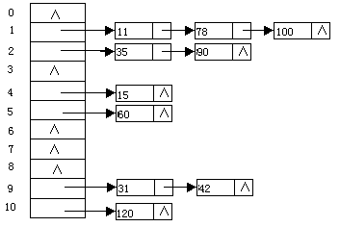
构造的散列表如上。查找成功时的平均查找长度ASL=12/9。
29．[题目分析] 本题实质上是排序题，因涉及到顺序表和索引表而放在这里。顺序表无序，索引表有序。由顺序表中的关键字及其下标地址组成索引表中的一项。顺序表有m个记录，索引表应有m项。建立索引表宜采用“直接插入排序”，这样才能在顺序表有序时，算法复杂度达到最好O(m)。
#define m 顺序表中记录个数
typedef struct node
{keytype key；//关键字
int adr； //该关键字在顺序表中的下标
}idxnode； //索引表的一项
typedef struct node
{keytype key； //关键字
anytype other；//记录中的其它数据
}datatype
void IndexT(idxnode index[m+1],datatyp seq[m+1])
//给有个m记录的顺序表seq建立索引表index
{index[1].key=seq[1].key; index[1].adr=1;
for (i=2,i<=m,i++)
{j=i-1;
index[0].key=seq[i].key; //监视哨
while(index[j].key<index[0].key)
{index[j+1]=index[j]; j--;}
index[j+1].key=index[0].key; //关键字放入正确位置
index[j+1].adr=i; //第i个记录的下标
}
}//IndexT

